qonto-counterparty-watch
Savoir qui te doit de l'argent… et qui coule — le radar tiers du compte Qonto
Hackathon Qonto × Anthropic MCP · Skill #2 · 100 % lecture, zéro écriture · SIRENE + BODACC croisés

🎯 Le pitch
Un impayé fait mal. Un impayé chez un client déjà en redressement judiciaire peut être perdu pour toujours — et personne ne t'a prévenu. Le skill transforme le compte Qonto en radar tiers :
- 1. Encours par tiers — factures clients impayées (montants, ancienneté 0-30 / 31-60 / 61-90 / 90+ jours), engagements fournisseurs, dépense récurrente annualisée
- 2. Comportement de paiement réel — délai observé vs due_date sur l'historique : retard moyen, pire retard, tendance qui se dégrade
- 3. Santé légale (si le MCP Datagouv est présent) — SIRENE (radiations, cessations) et BODACC (redressement, liquidation, sauvegarde), avec la date de vérification sur chaque ligne
- 4. Score de risque 🟢🟡🔴 justifié — croisement encours × santé légale × retard, et des alertes du type : « ton client X te doit N € ET vient d'entrer en redressement → relance-le AUJOURD'HUI, en recommandé »
📋 Prérequis
Prérequis | Détail | Obligatoire
Compte Qonto production | Le skill s'adapte à toute organisation — get_organization d'abord, zéro donnée en dur | ✅ Oui
Pays | Santé légale : France (SIRENE + BODACC). Autres pays Qonto (DE, ES, IT…) : dégradation propre — le cœur Qonto (encours + retards) marche partout, jamais de registre inventé | ℹ️ Détecté
MCP Qonto connecté | Connecteur officiel (claude.ai / Claude Desktop), login OAuth | ✅ Oui
MCP Datagouv (data.gouv.fr) | Détecté dynamiquement. Absent → le skill le dit et livre le scoring Qonto pur | ⭕ Recommandé
SIREN des tiers | Extrait des fiches clients Qonto (tax_identification_number : TVA FR = SIREN + 2 clés) ou du nom exact. Sans SIREN → « non vérifiable », annoncé | ⭕ Optionnel
Historique de factures | Plus il y a de factures payées, plus le retard moyen par client est fiable | ⭕ Optionnel

⚙️ Fonctionnement global
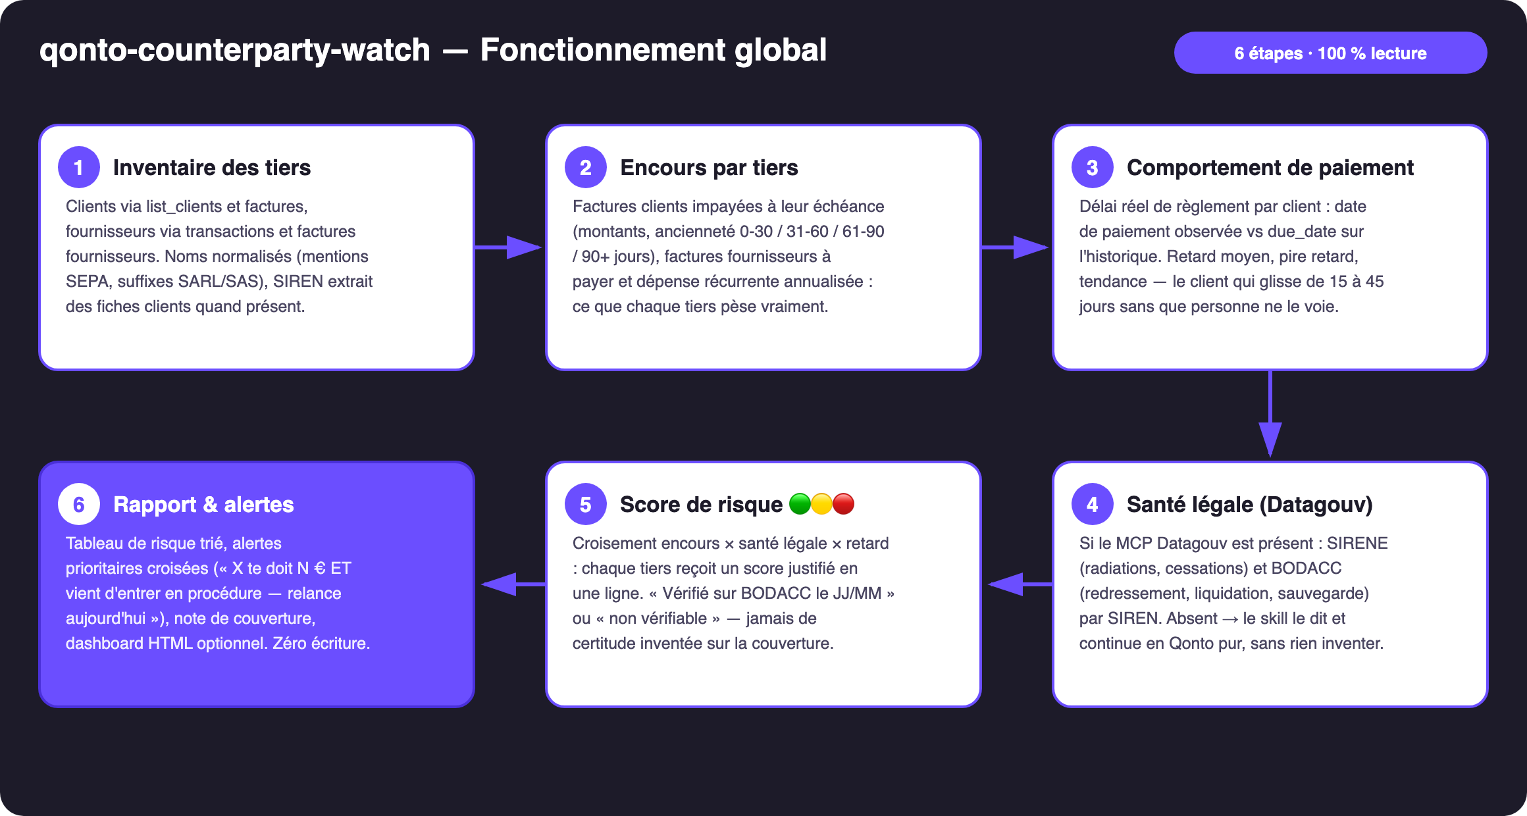
Schéma 1 — Fonctionnement global en 6 étapes (100 % lecture)
Robuste sur données sales
- Normalisation des noms de contrepartie : libellés bancaires sales (mentions SEPA, références, suffixes SARL/SAS/EURL) — fusion des fiches clients Qonto et des contreparties de transactions sur une clé normalisée, libellé brut conservé
- SIREN extrait, jamais deviné : n° de TVA FR = 2 clés + SIREN (9 chiffres) ; sans SIREN → match par nom exact annoncé comme confiance moindre, ou « non vérifiable »
- Honnêteté sur la couverture : « vérifié sur BODACC le JJ/MM, rien trouvé » ≠ « garanti sain » — la couverture via data.gouv peut être partielle et le skill le dit
- Sans MCP Datagouv : annoncé une fois, scoring Qonto pur livré (encours + retards mesurés, déjà actionnable)
- Compte vide, aucune facture, tiers non français : le skill explique ce qu'il peut et ne peut pas évaluer
- Pagination ≤ 50 partout · multi-comptes géré compte par compte · IBAN masqués

🏗 Schéma fonctionnel
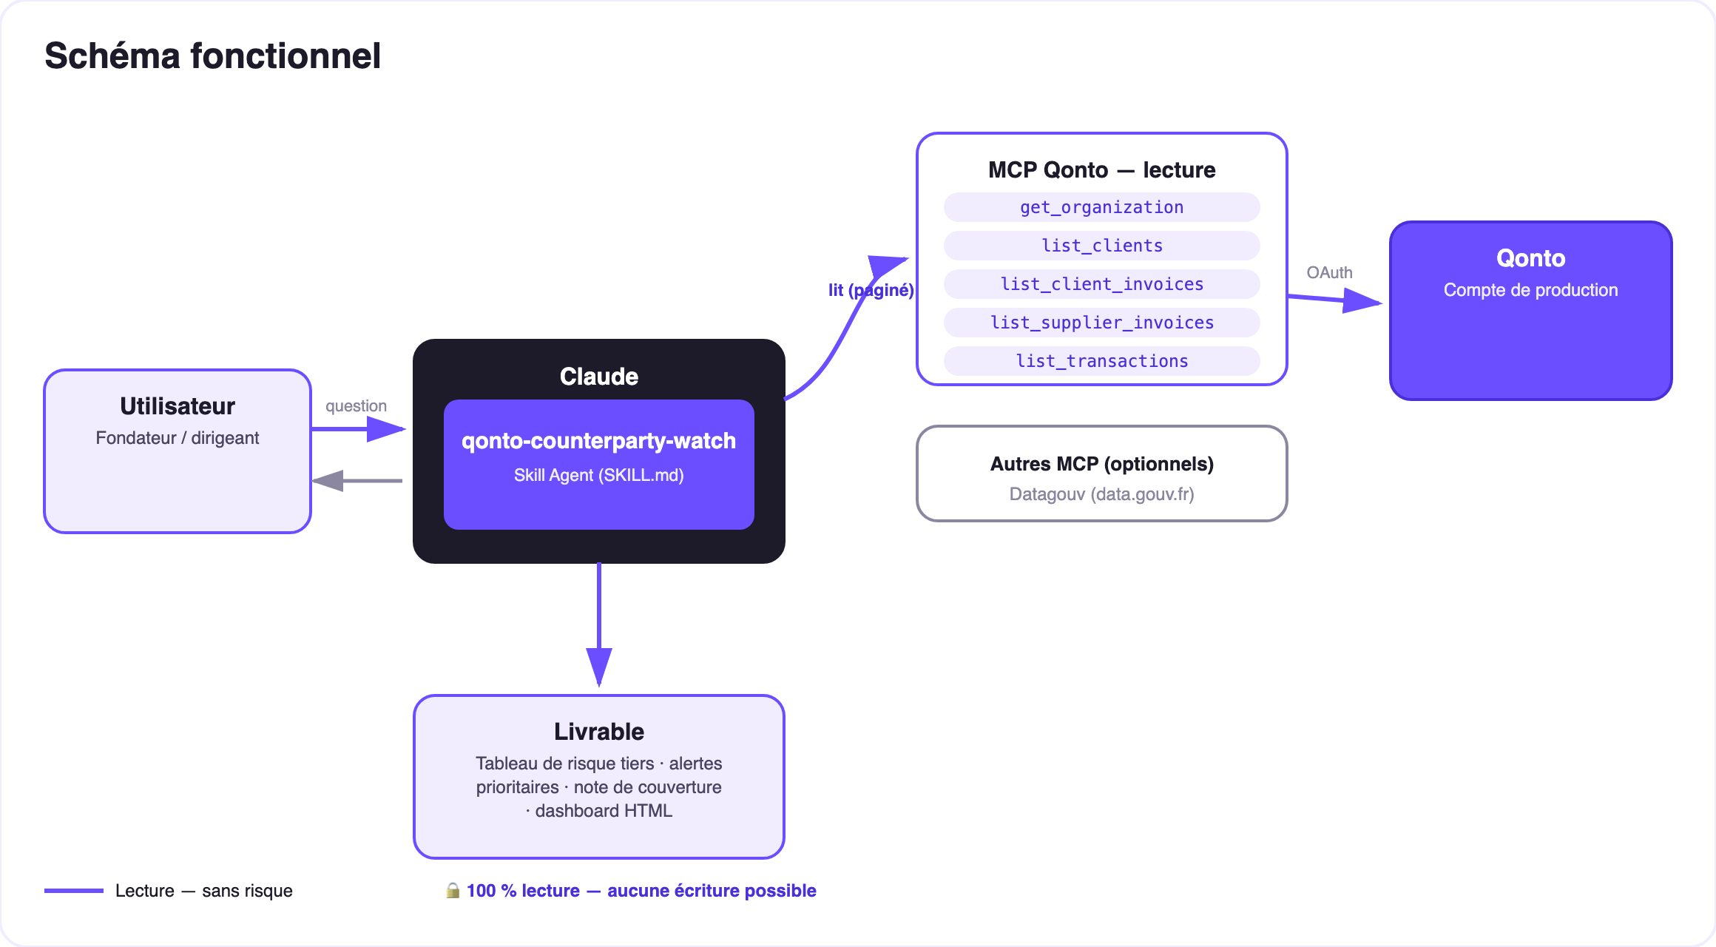
Schéma 2 — Acteurs et flux : 100 % lecture, la donnée sort, rien ne rentre
🔍 100 % lecture, zéro écriture : le skill n'appelle aucun outil d'écriture Qonto — rien à approuver, rien à exécuter. Il croise deux mondes qui ne se parlent jamais : le compte Qonto (qui te doit quoi) et les registres publics français (qui coule). La donnée sort, rien ne rentre.
📊 Grille de score (encours × santé légale × retard)
Score | Déclencheurs | Exemple d'alerte
🔴 Critique | Procédure collective ouverte ou radiation AVEC encours ; impayé 90+ jours significatif | « Doit 9 700 €, redressement publié récemment → déclarer la créance (délai 2 mois) + relance recommandée »
🟡 À surveiller | Tendance de paiement qui se dégrade ; gros encours non vérifiable ; procédure trouvée sans encours actuel | « Retard moyen passé de 12 à 38 jours sur les 3 dernières factures »
🟢 Sain | Vérifié sans signal (avec date) et paiements dans les temps | « ✅ BODACC vérifié le 11/07, rien trouvé · retard moyen 4 jours »

📤 Formats de sortie
Sortie | Format | Quand
Réponse dans la conversation | Tableaux markdown (risque trié, alertes, couverture) | Toujours — c'est la base
Dashboard interactif | Fichier/artifact HTML : matrice encours × santé, ancienneté, cartes d'alerte | Si l'hôte affiche les fichiers ; repli sur tableaux sinon
Note de couverture | Compteurs vérifiés / non vérifiables / registre indisponible | À chaque rapport — l'honnêteté fait partie du livrable

🎬 Vidéo de démo
La démo ≤ 3 min jointe à la PR suit le storyboard : problème → tableau de risque sur compte réel → le moment croisé (un impayé réel qui rencontre une procédure BODACC) → dashboard final. Tournée en live sur un compte de production réel. (Script de tournage conservé en interne, hors dépôt.)
💡 Améliorations possibles (dans les clous du hackathon)
Idée | Effort | Note
Registres européens (Handelsregister DE, Registro Mercantil ES…) | Moyen | Qonto est paneuropéen ; v1 = France, v2 = un module registre par pays
Brouillon de relance par email (MCP Gmail détecté dynamiquement) | Faible | Multi-MCP optionnel — brouillon seulement, jamais d'envoi automatique
Diff entre deux scans (« nouveau 🔴 depuis lundi ») | Moyen | Le rituel du lundi matin devient un delta, pas un rapport complet
Score de dépendance fournisseur (part des achats) | Faible | Réutilise l'inventaire, éclaire le risque de rupture

🛡 Garde-fous
- 100 % lecture — aucun outil d'écriture Qonto appelé, jamais ; rien à approuver, rien à exécuter
- Jamais de statut légal sans source + date ; « rien trouvé » ≠ « garanti sain » quand la couverture est partielle
- Alertes = signaux, pas conseil juridique : procédure ouverte → confirmer sur bodacc.fr, en parler à l'avocat/expert-comptable
- Dégradation honnête : sans Datagouv → scoring Qonto pur annoncé ; tiers non français → encours + retards seulement
- IBAN masqués (4 derniers chiffres) · pagination ≤ 50 partout
qonto-counterparty-watch · Documentation FR (pilotage) · Hackathon Qonto × Anthropic MCP · juillet 2026 · Livrable PR : SKILL.md · Version jury : doc-qonto-counterparty-watch.en.docx

